Няколко думи за Сонатина за пиано от Христо Кротев
С диригента Христо Кротев се познавам повече от три десетилетия. Той беше студент по хорово дирижиране в класа на проф. Георги Робев, а аз-млад корепетитор в катедра „Дирижиране” в Музикалната Академия. Впоследствие пътищата ни се разделиха, като рядко се виждахме в Благоевград главно, където той преподава в Американския Университет и е уважаван професор.
През 2020 година той чества важен житейски юбилей, който творчески води до трезва равносметка на изминатия път, като същевременно зрялостта и енергията подтикнат младата все още душевност да продължи, а защо не и да опита нови пътища в своето творческо развитие. Именно през тази година той ме помоли за изсвиря негова сонатина за пиано на тържествен юбилеен концерт в Американския Университет в Благоевград. Чак тогава разбрах, че той е учил и композиция в класа на Александър Райчев и твори активно и в тази област. За съжаление поради отсъствие от страната, не можах да поема този ангажимент, но с удоволствие предоставих тази възможност на моята студентка Стефания Русева, прекрасен млад музикант, завършила НУМСИ- Стара Загора в класа на Милена Александрова. На нея и предстоеше профилиране по хорово дирижиране и беше интересно как първоначално пристъпващия музикант ще погледне на клавирната композиция на по-възрастен и опитен нейн колега, при това също така хоров диригент.
С голям радост разбрах от нея, че музиката я е заинтригувала и е мотивирана да изгради убедително интерпретацията на тази свежа и бляскава българска творба.
Сонатината е изпълнена за първи път в камерна зала „Филип Кутев” на СБК през 1987г. от пианистката Наталия Белева.
В интонационния език на Кротев личи влиянието на Александър Райчев, неговия маниер на драматургично изграждане и като цяло стремежа към българско „звучене” на творбата.
Началото впечатлява с енергично възходящото движение към високи регистър, в силно ритмизиран порядък - две шестнайсетини и осмина, които от една страна дават остър ритмичен подем, но същевременно и удържане на енергията (ролята на осмината), което говори за балансиран подход при развитието на фактурата. Веднага след достигане на високия регистър, авторът сменя ритмичния рисунък. Синкопът прекъсва еднотипния ритмичен тип на мелодиката и накъсва цялото развитие. Авторът търси остро дисонантно противопоставяне. Хармонически се сблъскват ре минор и ре диез минор, които създават впечатление на клъстър, от който изненадващо поема първата оформена тема с фолклорен отенък. Тя има дори опростено наивистичен характер, сякаш една добродушна усмивка на простодушен и открит човек.
По-нататъшното развитие се концентрира в съпоставяне на тази определено безконфликтна тема на енергичните последования, които следват началния мелодичен и ритмичен рисунък, използването на алтеровани акорди в ниския регистър, или постепенното им изкачване в хроматична редица.

Христо Кротев- Сонатина, пр.1
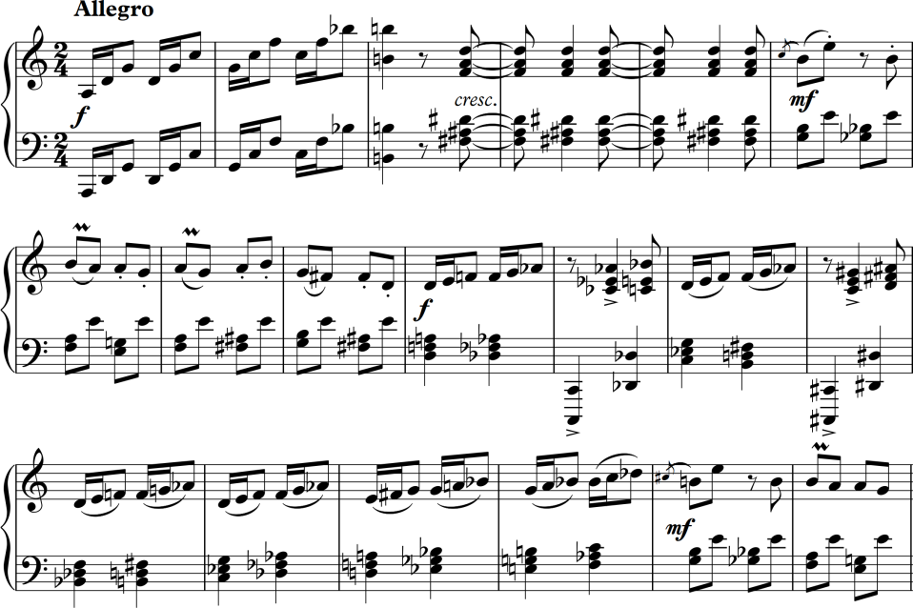

Втората тема е значително по-лежерна от началния остър импулс. В нея са търсени ориенталски елементи, с честото използване на хиатуси и разминаване на ритмичната опора в лявата ръка (нисък регистър) с фразировъчната „стъпка” в дясната ръка, която води тематичния материал. Това засилва момента на екзотична звучност, като невидимо разширява обема на мелодичната линия и фразата, създава момент на „опяване” на основния тон и като цяло, едно разреждане на напрежението, което беше характерно за началните тактове. Затова пък експозицията в заключителната си фаза е максимално енергична, с дублирано въздействие на ритмичните последования „две шестнайсетини и осмина”, постепенно мелодично развитие към високия регистър и концентриране на напрежението.

Христо Кротев- Сонатина, пр.2
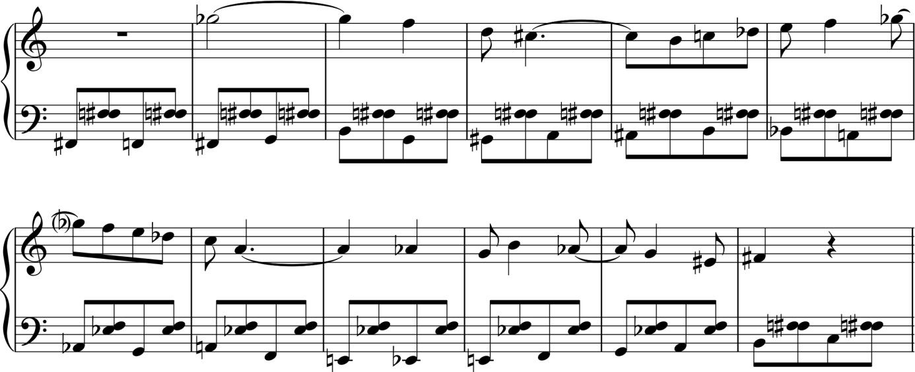

Разработката започва с рязък контраст, предишния динамичен подем прекъсва, а първата тема придобива още по-лъчезарен характер, като за това спомага и изнасянето на теситурата на лявата ръка в първа и дори втора октава. Мелодия и акомпанимент са много близо като обем, като диатоничната хармонична основа и по-дългите нотни стойности успокояват като цяло настроението.

Христо Кротев- Сонатина, пр.3
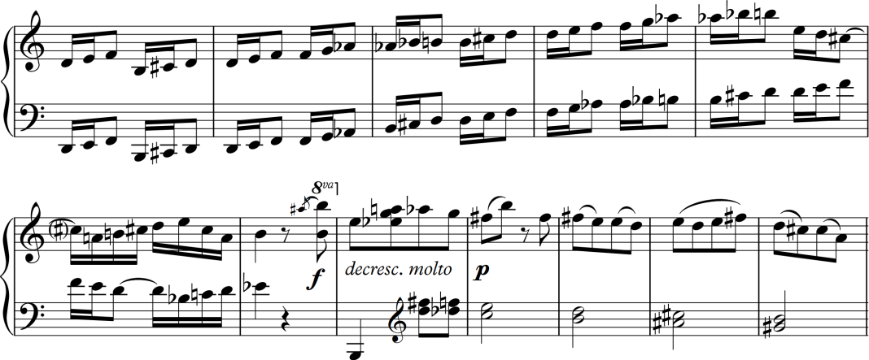

Фактурно този дял наподобява детска песен, а безконфликтният характер допълнително спомага за последващта драматургия, която изгражда разработката на сонатината. Тя е изградена преди всичко от елементи на встъплението (водещата ритмична формула), дори уплътнена в октави в двете ръце, първата тема, която като отдушник се разполага помежду енергичните епизоди, сред които „изтегления” в нисък регистър с добавено от автора означение “pesante”, който ритмически и фразировъчно трансформира първата тема, като отделни мелодични извивки се повтарят сякаш за да затвърдят настроението, а други по нов начин експонират интонационните ядра, използвайки синкопирания ритъм. Важна роля играе басовия регистър, който с тежка стъпка, политонално изгражда терасовидно две независимо звучащи полифонично линии, които уплътняват целия фактурен вертикал и убедително изграждат кулминацията, която съвпада с края на разработката.

Христо Кротев- Сонатина, пр.4
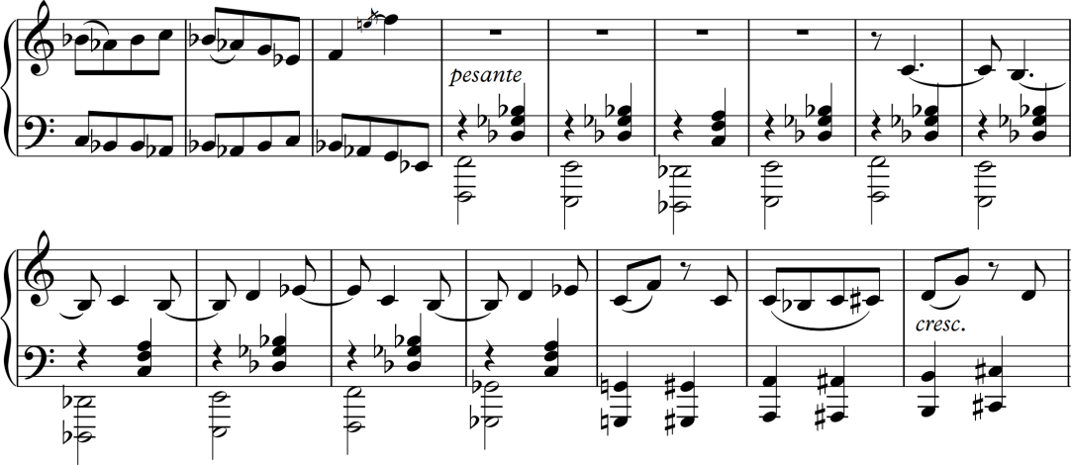

В репризата всичко върви на съкратени пропорции, след първата тема, идва почти веднага втората, чийто акомпанимент е много по-активен от този в експозицията. Вместо осмини, авторът използва шестнайсетини, които „завихрят” ниския регистър и дават нов импулс на развитието. Христо Кротев разчита на ритмичния лайтмотив (две шестнайсетини и осмина) за финалното си изграждане, по подобие на заключението на експозицията, като прибавя към устрема и остротата на синкопа, който обединява дисонанса в две на пръв поглед изключващи се хармонии. Всичко приключва в тази част извъднъж, авторът не търси многословие, което е плюс за него като добре структуриращ формата автор. Като цяло, развитието на тази част е на „един дъх”, с бързо сменящи се картини от един добре организиран спектакъл.

Христо Кротев- Сонатина, пр.5

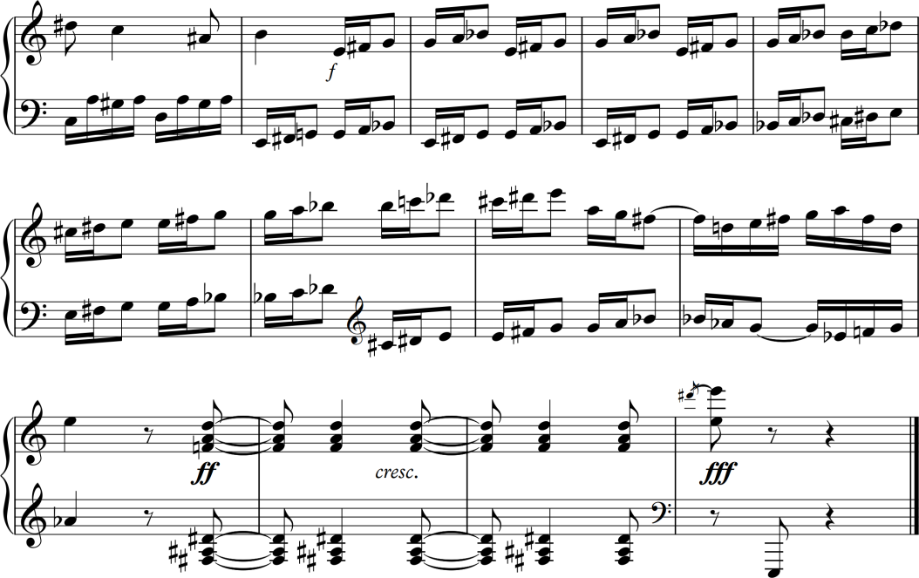

Втората част на краткия сонатен цикъл е Интермецо, следвайки Шумановата романтична традиция в този жанр. По-сгъстеният и изграден със сблъскващи се дисонанси свят отстъпва мястото си на замръзнала и призрачна атмосфера, която със своите орнаментални „шумове” напомня „Звуци на нощта” от сюитата „На открито” от Бела Барток. Хармонически виждаме същия подход като в първата част - на фона на остинатно провеждащия се нисък регистър, който обединява цялата част, дясната има по-самостоятелна мелодична графика, която протича в бемолния вариант на мелодичната сплав в ниския регистър. Вертикалът противопоставя две интонационни сфери, изградени на разстояние малка секунда, като водещата мелодична линия е в мека бемолна тоналност, по-смели интонационни скокове и тяхното низходящо запълване. Всичко се развива приглушено, с равна, беземоционална звучност, като истинска временна почивка за чувствата и динамиката им. Рязка промяна носят само 4-те такта с акордова фактура, които се „врязват” във водещия спокоен характер и контрастират не само със звук, но и фактурно- остро дисонантни акордови последования, които по „терасовиден” начин накъсват плавната линия. Образува се комплементарна ритмична поредица между дясна и лява ръка, с вмъкването на синкопиран и пунктиран ритъм.

Христо Кротев- Сонатина, пр.6

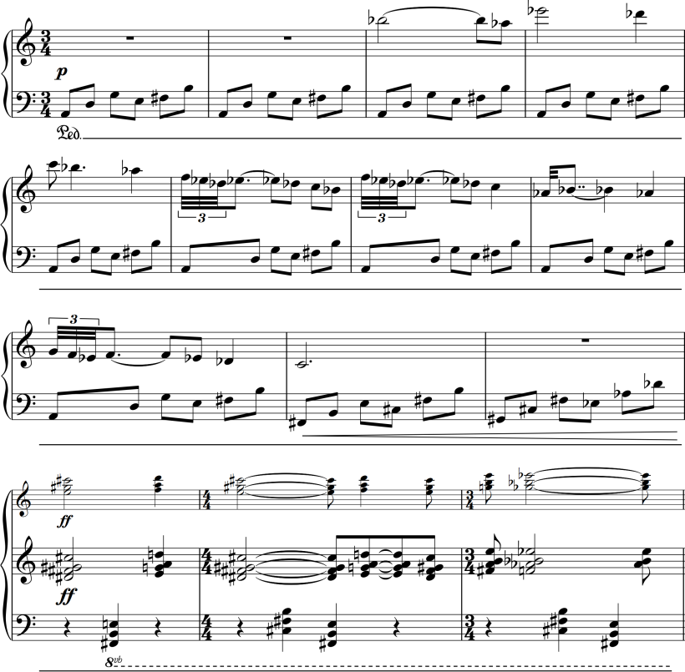
Това преминава само в рамките на четири такта, но е достатъчно въздействащо. Основната драматургична нишка сякаш продължава „необезпокоявана”, като финалът на тази кратка слухова „почивка” утвърждава басовата остинатна линия, която за разлика от началото протича в самия край на частта в унисон в двете ръце.

Христо Кротев- Сонатина, пр.7
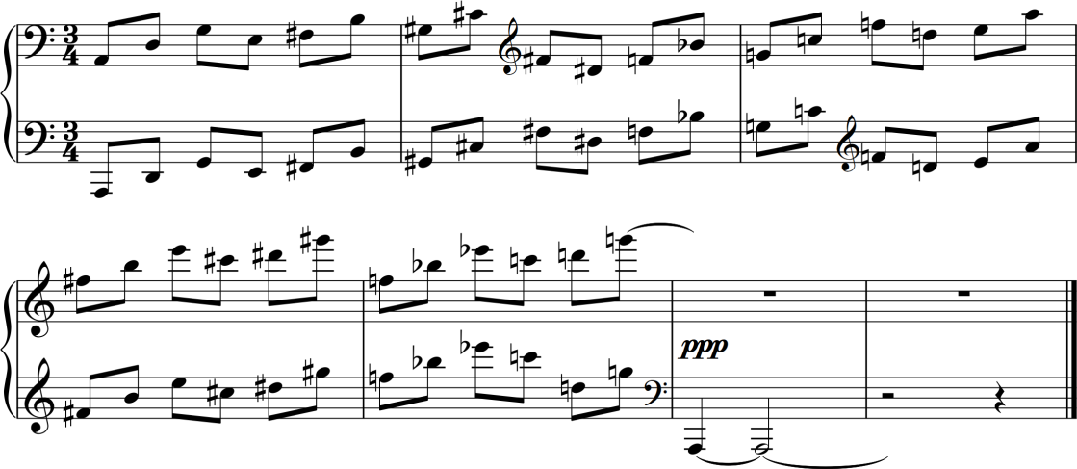

Последната част е наречена Токата. Композиторът решително „втурва” своята желязно ритмична поредица, напълно в стила на жанра, който е отбелязал. Метрумът 6/8, разпределен по групи от три осмини създава стройност на изказа, балансираност на ритмичното последование, а в мелодически план, Христо Кротев определено излиза от диатоничната интонация и търси влиянието на модалноста. Композиторът използва рядко използвания звукоред „тон-полутон”. Непрекъснато алтеровани тонове, рязко сменящи се посоки на движение, след което целия водещ тематичен материал се поема от лявата ръка - това създава атмосфера на напрежение, сгъстяване на краските и отражение на съвременната епоха, излъчваща забързаност и работохолизъм. Иска ми се да отбележим остро дисонантните секундакорди, които се появяват в дясната ръка, като необходимото енергично и търсещо вътрешна конфликтност противосложение на основния тематичен елемент. Хармониите звучат почти като клъстър, сблъскващи двата крайни гласа с вътрешния „пълнеж”, а честото вертикално полиритмично съпоставяне с категорично протичащите триоли на токатата допълнително енергизира и сгъстява тъмните краски на тази част. Експонирането и развитието на фактурата ми напомня на последната част на осма соната от Прокофиев, използването на жанра токата в ролята на последна част прави аналогии със седмата.

Христо Кротев- Сонатина, пр.8

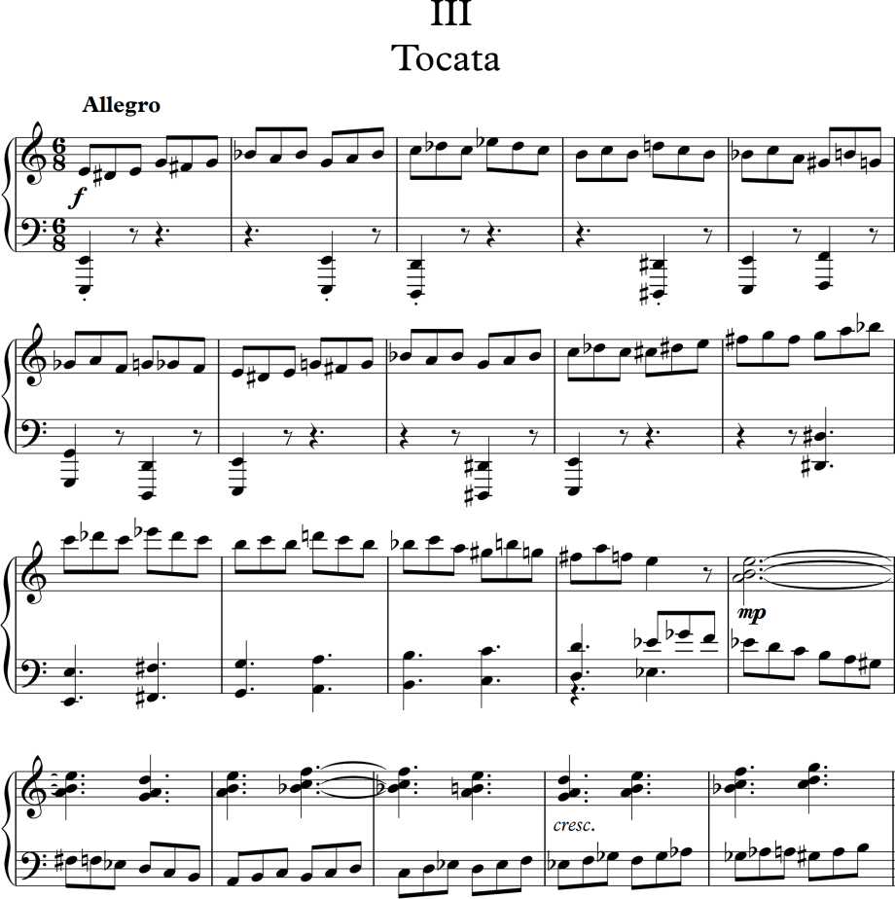
Безспорно това са външни асоциации, сонатината на Христо Кротев е достатъчно самостойна като водещи композицонни елементи, за да има своята индивидуална стойност в българската музика.
Иска ми се да отбележа два важни епизода, на които авторът определено отдава значение. Рязкото преминаване към втората тематична област, в която се сменя както пулсацията, така и водещата мелодична графика. В метрума 6/8 изведжъж се „наместват” шестнайсетините, които заедно с повтарящите един тон осмини умишлено накъсват хомогенно развитата до момента токатна линия и придават саркастично-причудлива визия на характера. Считам това не толкова за втора ТЕМА, колкото за неособено дълга ,но впечатляваща тематична сфера, която мимолетно пробягва във вихреното темпо на частта, като в края си авторът изисква постепенно динамично и ритмично „отмиране”.

Христо Кротев- Сонатина, пр.9

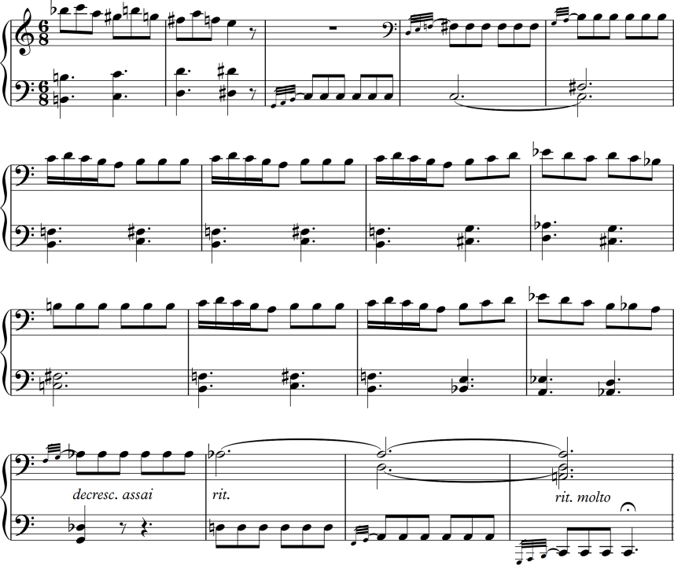

Оттук нататък Кротев възвръща началния характер на тази част, като внася известни модификации в ритмичната графика. Групираните по три осмини са акомпанирани вече не от статични дълги лежащи акорди и тонове, а от кратки осминкови групи, които създават известна „скокливост” на израза, тъй като са построени върху първото и третото време на метрума. Това създава вътрешна двувременност във вертикална проекция, която прераства в смяна на метрума. Авторът преминава в 2/4, със самостоятелно водене на неособено ярко построена мелодична поредица в лявата ръка. Тук характерът определено се приближава до джаза, а ниският звуков слой е по-скоро остинатната основа, която често се използва в този стил при жанра рагтайм. За това съдейства и дясната ръка, която встъпва синкопирано.
Христо Кротев- Сонатина, пр.10

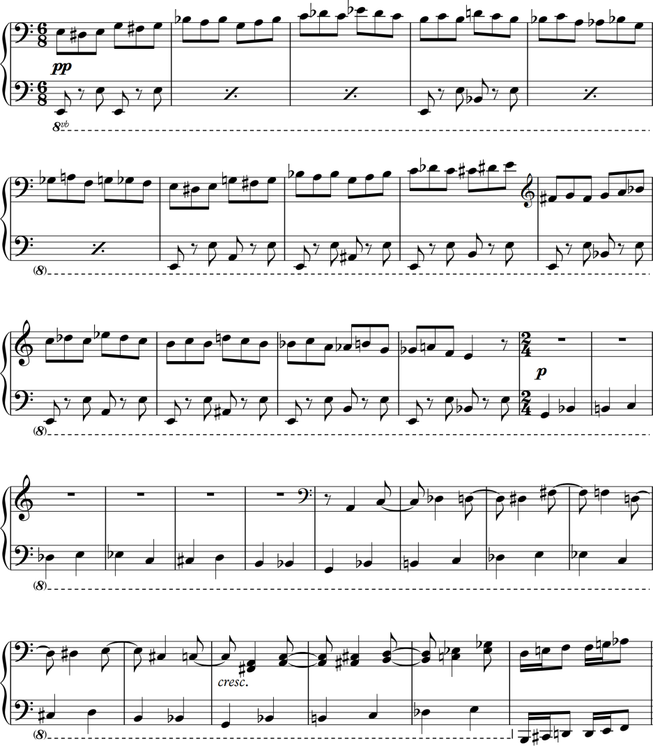

Кротев търси в случая именно несъвпадението, което допълнително варира хроматично, насищайки хармониите с допълнително напрежение, след което директно развитието „прелива” в реминисценция от първата част. Тя „завладява” бързо драматургичния ход на развитието, като ритмичната формула на първата част (две шестнайсетини и осмина), сблъскващите хармония и ритъм в синкоп акорди и „отпушването” на репризата в края на тази кратка, но изключително интересна разработка води до финала както на частта, така и на произведението.
Христо Кротев- Сонатина, пр.11
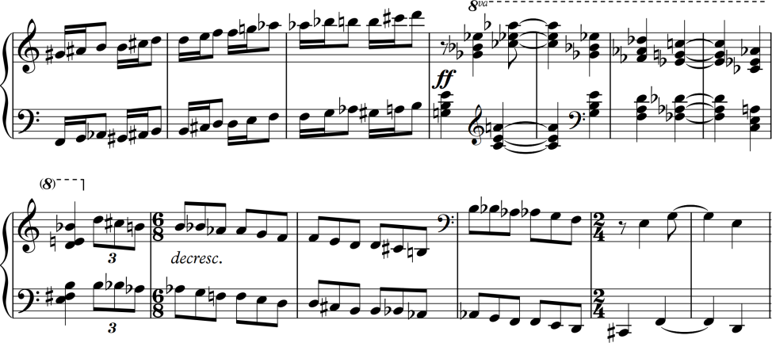

Дело на млад и търсещ дух, сонатината за пиано от Христо Кротев е не само приятна изненада за слушателите, които не познават в детайли неговото творчество, така и определено изпълнителско предизвикателство. Пианистите имат примамливата задача да обединят много различни в интонационно и ритмическо отношение елементи, да създадат необходимия контраст между много различните като настроение части и изградят убедително краткия, но впечатляващ тричастен цикъл. Технически сонатината не е лесна, особено последната част, с нейния нестандартен звукоред и преминаване на тематизма от дясната в лявата ръка. Характеристичната тема от същата част също е техническа „летва”, която създава трудност със спазване на същото по отношение на предходното темпо, „вмъкнатите” шлайфери преди кратките „задъхани” фрази.
Христо Кротев- Сонатина, пр.12
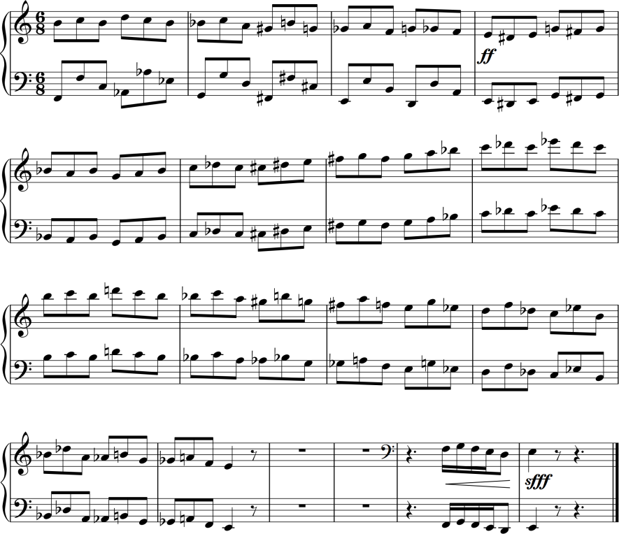

Ето какво споделя първокурсничката в Теоретичния факултет на Националната Музикална Академия „проф. Панчо Владигеров” от класа по пиано на проф. д-р Ростислав Йовчев- Стефания Русева, която с младежки ентусиазъм откликна на предизвикателствата на виртуозната творба:
„Изключително много се зарадвах на предложението на проф. Ростислав Йовчев и съм благодарна за възможността, предоставена ми от него и от композитора Христо Кротев. Винаги съм имала жив интерес към неизпълняваната все още музика и особено към българската такава. Щастлива съм, че български творци създават красиви, наситени с музикално съдържание произведения, а тази сонатина е точно такава - цветна, контрастна, вълнуваща, бодра по дух, едновременно удоволствие и предизвикателство за изпълнителя. Като едно голямо платно, върху което могат да се изразят толкова различни сцени, вътрешни състояния, силна енергия, след миг - дълбоко съзерцание. Убедена съм, че публиката ще се наслади и ще преминем заедно през фолклорните нотки, интересните композиторски решения и емоционалните завои по живописния път на сонатината!”
Думи искрени, непосредствени, пълни с младежка откровеност! Какво по-хубаво от това да създадеш творба, която импонира на бъдещото поколение, това, което е призван да съхрани традициите на родната музикална култура!

РОСТИСЛАВ ЙОВЧЕВ

